**GUIA DE USUARIO**

**Karting realizado por:**

* **Marques da Silva Thiago**
* **Zenobi Elias**
* **Noval Tomas**

**¿Como funciona nuestro karting?**

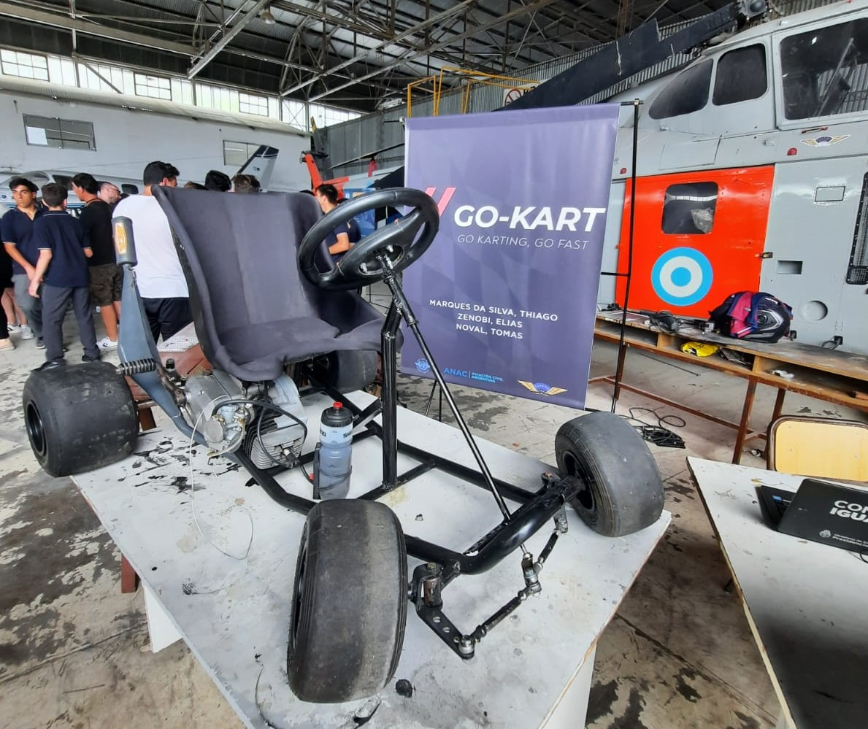

1. Para comenzar lo primero que debemos hacer es hacer un chequeo general del chasis del karting y un service completo del motor
2. Una vez hecho el chequeo general procedemos a poner en marcha el motor para verificar que funcione correctamente
3. Luego pasamos a hacer un ajuste del eje trasero y colocar la corona, la cadena y nuestro disco de freno
4. Ya con el eje trasero colocado, procedemos a colocar las masas con las llantas traseras y ajustar las ruedas
5. Con el karting verificado al completo pasamos a patear el motor y subirnos a la butaca, finalmente se podrá manejar el karting como el conductor desee.

**COSAS A TENER EN CUENTA**

La persona que desee subirse a nuestro karting tiene que tener en cuenta que fue fabricado con materiales reacondicionados y NO es un karting de carreras, por lo tanto hay que tener más precauciones a la hora de conducir o a la hora de doblar en las curvas, y no levantar una velocidad demasiado alta.

También hay que saber que es un karting muy bajo y NO se puede conducir por terrenos defectuosos.